OBRAZAC 1
Prijestonica Cetinje
Broj iz evidencije postupaka javnih nabavki: 01-426/24-2262/3
Redni broj iz Plana javnih nabavki: 138
Mjesto i datum: Cetinje, 04.10.2024.godine

Na osnovu člana 53 stav 3 Zakona o javnim nabavkama („Službeni list CG“, br. 74/19 i 3/23) Prijestonica Cetinje objavljuje

TENDERSKU DOKUMENTACIJU
ZA OTVORENI POSTUPAK JAVNE NABAVKE

Nabavka, isporuka i ugradnja dekorativne rasvjete za istorijsko jezgro

Predmet nabavke se nabavlja:

po partijama

- POZIV ZA NADMETANJE
Podaci o naručiocu;
- Podaci o postupku i predmetu javne nabavke:
  - Vrsta postupka,
  - Predmet javne nabavke (vrsta predmeta, naziv i opis predmeta),
  - Procijenjena vrijednost predmeta nabavke,
  - Način nabavke:
- Cjelina, po partijama,
- Zajednička nabavka,
- Centralizovana nabavka,
  - Posebni oblik nabavke:
- Okvirni sporazum,
- Dinamički sistem nabavki,
- Elektronska aukcija,
- Elektronski katalog,
  - Uslovi za učešće u postupku javne nabavke i posebni osnovi za isključenje,
  - Kriterijum za izbor najpovoljnije ponude,
  - Način, mjesto i vrijeme podnošenja ponuda i otvaranja ponuda,
  - Rok za donošenje odluke o izboru,
  - Rok važenja ponude,
  - Garancija ponude

- TEHNIČKA SPECIFIKACIJA PREDMETA JAVNE NABAVKE
- Naziv i opis predmeta nabavke u cjelini, po partijama i stavkama sa bitnim karakteristikama
- Zahtjevi u pogledu načina izvršavanja predmeta nabavke koji su od značaja za sačinjavanje ponude i izvršenje ugovora

- DODATNE INFORMACIJE O PREDMETU I POSTUPKU NABAVKE
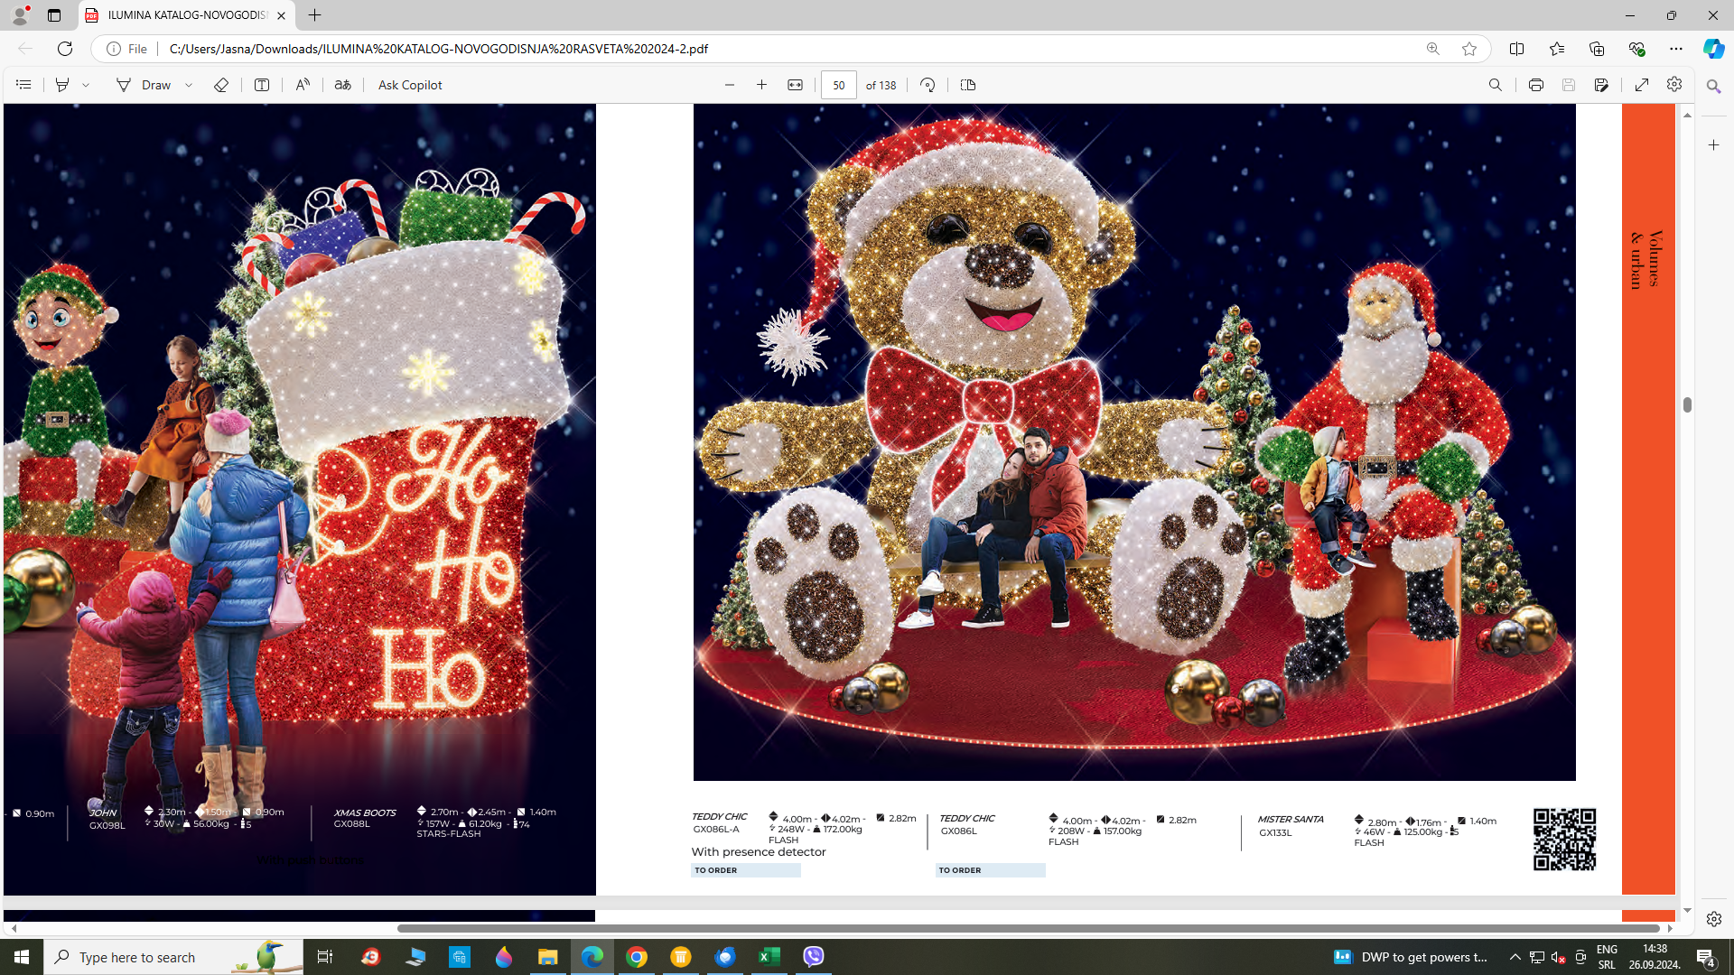

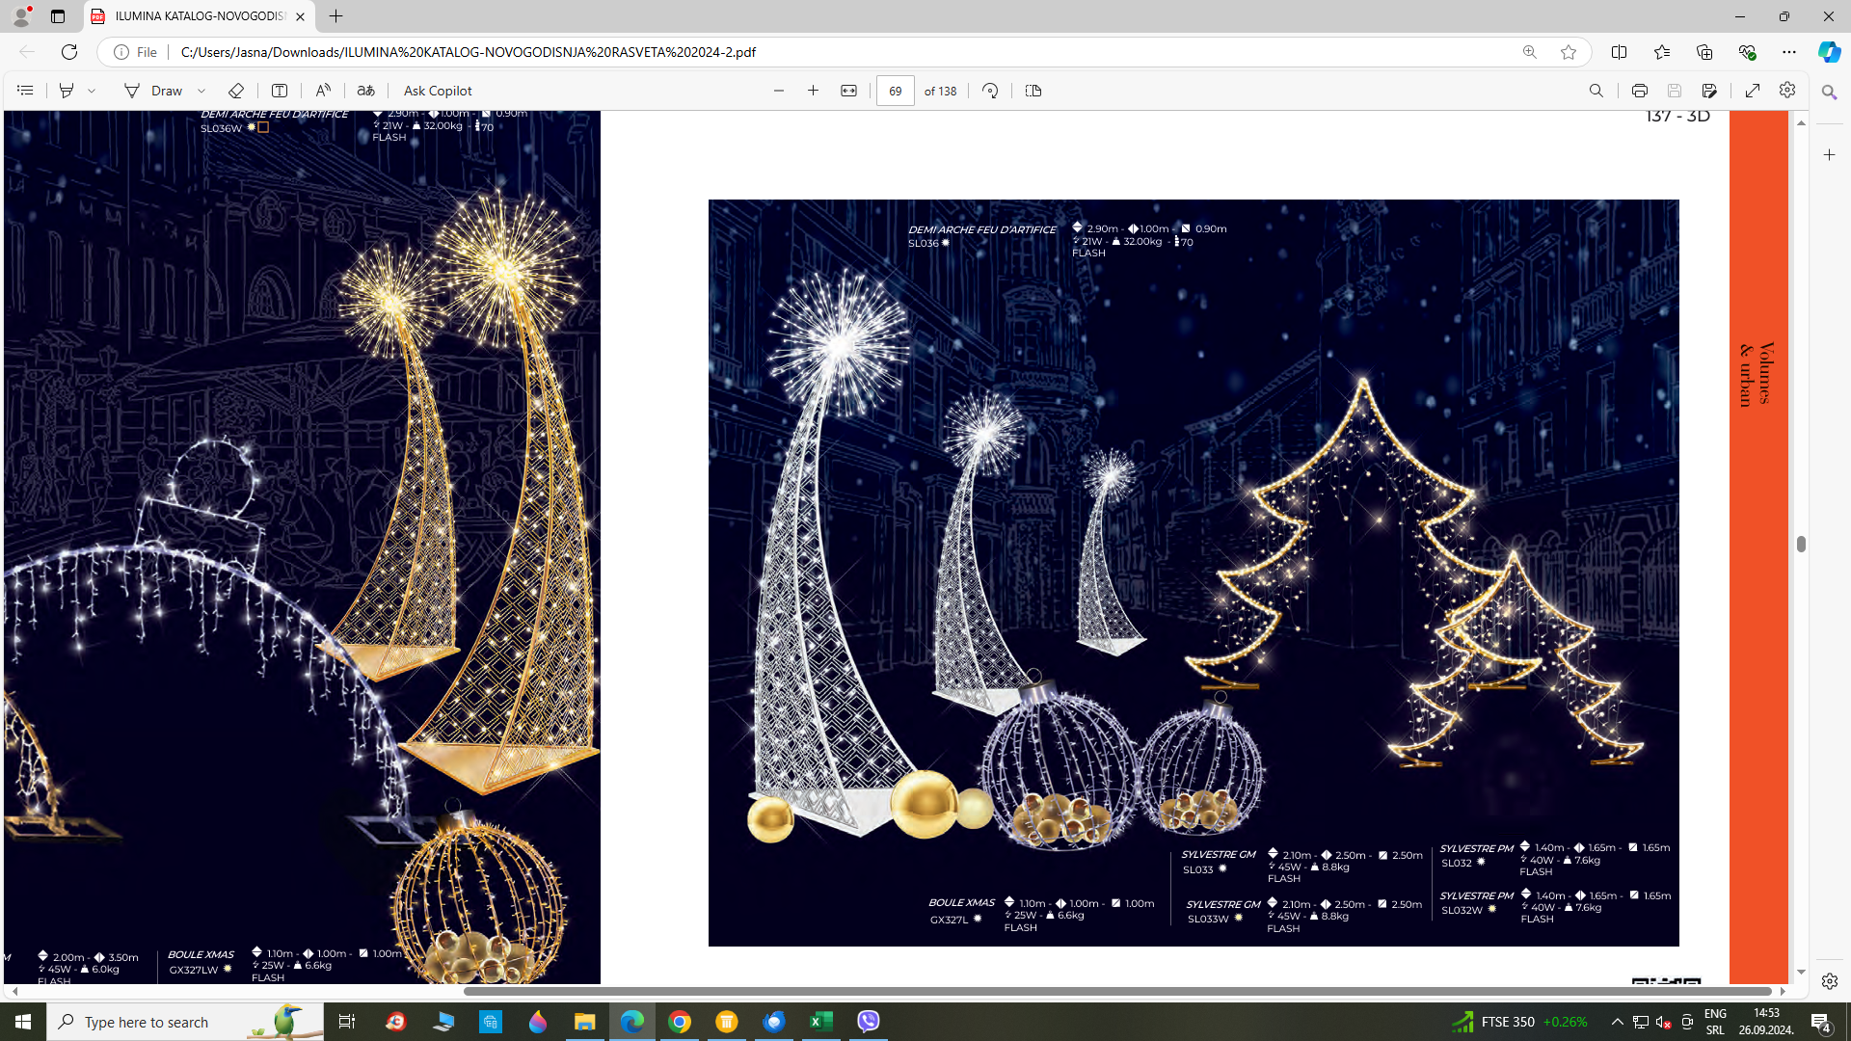

Nabavka se vrši u cilju dopune postojećih ukrasa.
Procijenjena vrijednost predmenta nabavke:
po partijama je:
Partija 1: Nabavka , isporuka i ugradnja dekorativne rasvjete za istorijsko jezgro 30.000,00 €
Partija 2: Nabavka , isporuka i montaža dekorativnih figura na Dvorskom trgu 20.000,00 €
UKUPNO: 50.000,00 €.
PODACI O NARUČIOCIMA KOJI ZAKLJUČUJU ZAJEDNIČKU NABAVKU

Zajednička nabavka se sprovodi za ___________________________________
Nije primjenljivo.

PODACI O NARUČIOCIMA KOJI SU UKLJUČENI U CENTRALIZOVANU NABAVKU

Centralizovana nabavka se sprovodi za_________________________________
Nije primjenljivo.

NAČIN SPROVOĐENJA ELEKTRONSKE AUKCIJE

Elektronska aukcija će se sprovesti nakon ocjene ponuda, kao elektronski proces koji se ponavlja, radi postizanja nove (upisati kriterijum za koji se sprovodi elektronska aukcija).
Nije primjenljivo.

ELEKTRONSKI KATALOG

Elektronski katalog sastavlja ponuđač u skladu s tehničkim specifikacijama i u formi ___________________________________________________________________
Nije primjenljivo.

PONUDA SA VARIJANTAMA

Mogućnost podnošenja ponude sa varijantama
Varijante ponude nijesu dozvoljene i neće biti razmatrane.

REZERVISANA NABAVKA

Ne

- NAČIN UTVRĐIVANJA EKVIVALENTNOSTI
Način utvrđivanja ekvivalentnosti:______________________________________
Nije primjenljivo.
- OSNOVI ZA OBAVEZNO ISKLJUČENJE IZ POSTUPKA JAVNE NABAVKE
Privredni subjekat će se isključiti iz postupka javne nabavke, ako:
- je vršio neprimjeren uticaj u smislu člana 38 stav 2 tačka 1 ovog zakona;
- postoji sukob interesa iz člana 41 stav 1 tačka 2 ili člana 42 ovog zakona;
- ne ispunjava uslov iz člana 99 ovog zakona;
- ne ispunjava uslov iz čl. 102, 104 ili 106 ovog zakona predviđen tenderskom dokumentacijom;
- nije dostavio izjavu privrednog subjekta ili dostavljena izjava ne sadrži informacije i podatke tražene tenderskom dokumentacijom ili je nepravilno sačinjena;
- postoji razlog na osnovu kojeg se smatra da je odustao od prijave, odnosno ponude, a koji je propisan članom 120 stav 15 ovog zakona;
- nije dostavio garanciju ponude ili nije dostavio garanciju ponude na način predviđen tenderskom dokumentacijom u skladu sa članom 122 st. 2, 3 ili 4 ovog zakona ili je dostavio garanciju ponude na manji iznos od traženog ili je ta garancija neispravna; i/ili
- postoji drugi razlog propisan ovim zakonom.

- SREDSTVA FINANSIJSKOG OBEZBJEĐENJA UGOVORA O JAVNOJ NABAVCI
Dobavljač je dužan da uz potpisan ugovor o javnoj nabavci dostavi naručiocu bezuslovnu i naplativu na prvi poziv garanciju za dobro izvršenje ugovora na iznos 10 % od vrijednosti Ugovora, sa rokom vaznosti 10 (deset) dana dužim od ugovorenog roka za nabavku robe.
Naručilac može aktivirati garanciju za dobro izvršenje ugovora u svakom momentu kada nastupi neki od razloga za raskid ovog Ugovora.

Dobavljač je dužan da najkasnije 10 dana prije isteka roka važnosti garancije za dobro izvršenje ugovora, dostavi Naručiocu garanciju za otklanjanje nedostataka u garantnom roku, u iznosu od 5% od ugovorene vrijednosti, sa rokom važenja 8 dana dužim od važenja garantnog roka, za slučaj da u garantnom roku ne ispuni obaveze na koje se garancija odnosi, kojom bezuslovno i neopozivo garantuje potpuno i savjesno izvršenje ugovorenih obaveza za vrijeme trajanja garantnog roka. Dobavljač ima obavezu da datu garanciju obnavlja svake godine, do kraja perioda garantovanja i to najkasnije 8 dana prije isteka prethodne. Ukoliko Dobavljač blagovremeno ne obnovi garanciju u ostavljenom roku, Naručilac će aktivirati garanciju koja je na snazi.
- METODOLOGIJA VREDNOVANJA PONUDA
Važi za obije partije:
Naručilac će u postupku javne nabavki izabrati ekonomski najpovoljniju ponudu, primjenom pristupa isplativosti, po osnovu kriterijuma:
odnos cijene i kvaliteta
1. Parametar: Cijena (C) ..................maksimalan broj bodova 90
2. Parametar: Kvalitet (K) .................maksimalan broj bodova 10
Ukupan broj bodova = broj bodova za ponuđenu cijenu (C) + broj bodova za kvalitet (K)

- Ponude po parametru cijena vrednovaće se na sljedeći način:
Parametar cijena (C) vrednuje se tako što se najniža ponuđena cijena podijeli sa ponuđenom cijenom i dobijeni količnik pomnoži sa brojem bodova (90 bodova) i to po formuli:
C= (Cmin/Cp)x90
gdje je:
Cmin – najniža ponuđena cijena (bez PDV-a)
Cp – ponuđena cijena (bez PDV-a)

- Ponude po parametru kvalitet vrednovaće se na sljedeći način:
Rok za isporuku i ugradnju robe (10 bodova) Podkriterijum kvalitet (K) vrednovaće se na sljedeći način: najkraći ponuđeni rok za isporuku i ugradnju robe, podijeli sa ponuđenim rokom za isporuku i ugradnju robe i dobijeni količnik pomnoži sa brojem bodova (10 bodova) i to po formuli:
K=(Kmin/Kp)x10
gdje je:
Kmin- najkraći ponuđeni rok za isporuku i ugradnju robe
Kp – ponuđeni rok za isporuku i ugradnju robe

Napomena: Najveći ponuđeni rok za isporuku i ugradnju robe ne može biti veći od 25 dana od dana potpisivanja Ugovora.
- JEZIK PONUDE
Ponuda se sačinjava na:
crnogorski jezik i drugi jezik koji je u službenoj upotrebi u Crnoj Gori, u skladu sa Ustavom i zakonom

- NAČIN, MJESTO I VRIJEME PODNOŠENJA PONUDA I OTVARANJA PONUDA
Važi za obije partije:

Ponude se podnose preko ESJN-a zaključno sa danom 21.10.2024. godine do 09:00 sati.
Otvaranje ponuda održaće se dana 21.10.2024. godine u 09:00 sati.
Garancija ponude podnosi se u elektronskom obliku putem ESJN.
Ako ponuđač ne može da garanciju ponude podnese u elektronskom obliku, dužan je da putem ESJN dostavi kopiju garancije ponude, a da original garancije ponude dostavi, odnosno uruči naručiocu neposredno ili putem pošte, preporučenom pošiljkom najkasnije prije isteka roka za podnošenje ponuda.
Dio ponude koje se ne dostavlja preko ESJN-a, a odnosi se na garanciju ponude dostavlja se:
- neposrednom predajom na arhivi naručioca na adresi ul. Baja Pivljanina br. 2, Cetinje
- preporučenom pošiljkom sa povratnicom na adresi ul. Baja Pivljanina br. 2, Cetinje,
radnim danima od 08:00 do 14:00 sati, zaključno sa danom 21.10.2024. godine do 09:00 sati.
Napomena: U ovom slučaju, original garancije ponude u pisanom obliku se dostavlja u koverti, na kojoj se navodi: naziv i sjedište naručioca, broj tenderske dokumentacije za koju se podnosi garancija, naziv, sjedište i adresa ponuđača i naznake "garancija ponude" i "ne otvaraj prije roka za otvaranje ponuda".

- USLOVI ZA AKTIVIRANJE GARANCIJE PONUDE
Garancija ponude će se aktivirati ako ponuđač:
1) odustane od ponude u roku važenja ponude i/ili
2) odbije da zaključi ugovor o javnoj nabavci ili okvirni sporazum.

- TAJNOST PODATAKA
Tenderska dokumentacija sadrži tajne podatke
ne

- UPUTSTVO ZA SAČINJAVANJE PONUDE
Ponude se sačinjava u ESJN u skladu sa tenderskom dokumentacijom i važećim Pravilnikom o sadržaju ponude i uputstvu za sačinjavanje i podnošenje ponude.
Ispunjenost uslova za učešće u postupku javne nabavke dokazuje se izjavom privrednog subjekta, koja se sačinjava na obrascu datom u Pravilniku o obrascu izjave privrednog subjekta.
Ponuđač je dužan da tačno, potpuno, pravilno i nedvosmisleno popuni Izjavu privrednog subjekta u skladu sa zahtjevima iz tenderske dokumentacije.

- NAČIN ZAKLJUČIVANJA I IZMJENE UGOVORA O JAVNOJ NABAVCI
Naručilac zaključuje ugovor o javnoj nabavci u pisanom ili elektronskom obliku sa ponuđačem čija je ponuda izabrana kao najpovoljnija, nakon izvršnosti odluke o izboru najpovoljnije ponude.
Ugovor o javnoj nabavci mora da bude u skladu sa uslovima utvrđenim tenderskom dokumentacijom, izabranom ponudom i odlukom o izboru najpovoljnije ponude, osim u pogledu iskazivanja PDV-a.
Ugovor između naručioca i ponuđača čija je ponuda izabrana kao najpovoljnija, pored uslova koji su propisani ovom tenderskom dokumentacijom, će sadržati i sljedeće:
Dobavljač garantuje da ponuđena dekorativna rasvjeta nema stvarnih i pravnih nedostataka i da će obim i kvalitet njegove isporuke biti potpuno u skladu sa njegovom Ponudom.
Dobavljač je dužan da uz potpisan ugovor o javnoj nabavci dostavi naručiocu bezuslovnu i naplativu na prvi poziv garanciju za dobro izvršenje ugovora na iznos 10 % od vrijednosti Ugovora, sa rokom vaznosti 10 (deset) dana dužim od ugovorenog roka za nabavku robe.
Naručilac može aktivirati garanciju za dobro izvršenje ugovora u svakom momentu kada nastupi neki od razloga za raskid ovog Ugovora.
Dobavljač je dužan da najkasnije 10 dana prije isteka roka važnosti garancije za dobro izvršenje ugovora, dostavi Naručiocu garanciju za otklanjanje nedostataka u garantnom roku, u iznosu od 5% od ugovorene vrijednosti, sa rokom važenja 8 dana dužim od važenja garantnog roka, za slučaj da u garantnom roku ne ispuni obaveze na koje se garancija odnosi, kojom bezuslovno i neopozivo garantuje potpuno i savjesno izvršenje ugovorenih obaveza za vrijeme trajanja garantnog roka. Dobavljač ima obavezu da datu garanciju obnavlja svake godine, do kraja perioda garantovanja i to najkasnije 8 dana prije isteka prethodne. Ukoliko Dobavljač blagovremeno ne obnovi garanciju u ostavljenom roku, Naručilac će aktivirati garanciju koja je na snazi.
Ugovor se može raskinuti sporazumno ili po zahtjevu jedne od Ugovornih strana.
Ako strane ugovora sporazumno raskinu Ugovor, sporazumom o raskidu ugovora utvrđuju se međusobna prava i obaveze koje proističu iz raskida Ugovora.
U slučaju jednostranog raskida Ugovora, Ugovor će se raskinuti pisanim obavještenjem sa otkaznim rokom od 15 (petnaest) dana koje se dostavlja drugoj Ugovornoj strani. U obavještenju mora biti naznačeno po kom osnovu se Ugovor raskida.
Ovaj ugovor može se raskinuti sporazumno ili po zahtjevu jedne od strana ugovora, ako su nastupili bitni razlozi za raskid ugovora.
Ugovor se raskida pisanom izjavom koja se dostavlja drugoj ugovornoj strani. U izjavi mora biti naznačeno po kom osnovu se ugovor raskida.
Naručilac je dužan da raskine ugovor o javnoj nabavci naročito ako:
1) nastupe okolnosti koje za posljedicu imaju bitnu izmjenu ugovora koja iziskuje sprovođenje novog postupka javne nabavke;
2) nastupi neki razlog koji predstavlja osnov za obavezno isključenje iz člana 108 ovog zakona ili iz člana 110 ovog zakona, koji je predviđen tenderskom dokumentacijom.
Bitnom izmjenom ugovora iz stava 1 tačka 1 ovog člana smatra se izmjena prirode ugovora u materijalnom smislu u odnosu na ugovor koji je prvobitno zaključen ako je ispunjen jedan ili više sljedećih uslova:
1) izmjenom se uvode uslovi koji bi, da su bili dio prvobitnog postupka javne nabavke, omogućavali uključivanje drugih privrednih subjekata u odnosu na izabrane ponuđače ili prihvatanje druge ponude u odnosu na prihvaćenu ili bi omogućili veću konkurentnost u postupku javne nabavke koji je prethodio zaključenju ugovora;
2) izmjenom se mijenja privredna ravnoteža ugovora u korist privrednog subjekta sa kojim je zaključen ugovor na način koji nije predviđen prvobitnim ugovorom;
3) izmjenom se značajno povećava obim ugovora;
4) promjena privrednog subjekta sa kojim je zaključen ugovor o javnoj nabavci, osim u slučaju iz člana 151 stav 1 tačka 4 ovog zakona;
5) ako ponuđač ne izvršava ugovorene obaveze i u drugim slučajevima utvrđenim tenderskom dokumentacijom u skladu sa zakonom.
U slučaju raskida ugovora naručilac je dužan da obavještenje o raskidu ugovora objavi na ESJN u roku od deset dana od dana raskida ugovora.
Dobavljač ima pravo da jednostrano raskine Ugovor ako Naručilac ne plaća u rokovima i na način predviđen Ugovorom.
Ako strane ugovora sporazumno raskinu ugovor, sporazumom o raskidu ugovora utvrđuju se međusobna prava i obaveze koje proističu iz raskida ugovora.
Strane ugovora su saglasne da sve sporove koji nastanu iz odnosa zasnovanih ovim ugovorom prvenstveno rješavaju sporazumno. Pri tom, se po potrebi, mogu koristiti usluge pojedinih stručnih lica ili tijela koja ugovorne strane sporazumno odrede.
Ukoliko se nastali spor ne riješi sporazumno, za rješavanje spora određuje se nadležni sud u Podgorici.
Dobavljač ima pravo da jednostrano raskine Ugovor ako Naručilac ne plaća Dobavljaču u rokovima i na način predviđen Ugovorom.
- ZAHTJEV ZA POJAŠNJENJE ILI IZMJENU I DOPUNU TENDERSKE DOKUMENTACIJE
Privredni subjekat može da predloži naručiocu da izmijeni i/ili dopuni tendersku dokumentaciju, u roku od osam dana od dana objavljivanja, odnosno dostavljanja tenderske dokumentacije u skladu sa članom 94 st. 4 i 5 Zakona o javnim nabavkama.
Privredni subjekat ima pravo da pisanim zahtjevom traži od naručioca pojašnjenje tenderske dokumentacije najkasnije deset dana prije isteka roka određenog za dostavljanje ponuda.
Zahtjev se podnosi isključivo putem ESJN-a.

- IZJAVA NARUČIOCA O NEPOSTOJANJU SUKOBA INTERESA

Prijestonica Cetinje
Broj: 01-426/24-2262/2
Mjesto i datum: 04.10.2024. godine

U skladu sa članom 43 stav 1 Zakona o javnim nabavkama („Službeni list CG”, br. 74/19 i 3/23),

Izjavljujem

da u postupku javne nabavke redni broj 138 iz Plana javne nabavke 19088 od 31.01.2024. godine za nabavku robu - Nabavka, isporuka i ugradnja dekorativne rasvjete za istorijsko jezgro nijesam u sukobu interesa u smislu člana 41 stav 1 tačka 1 Zakona o javnim nabavkama i da ne postoji ekonomski i drugi lični interes koji može uticati na moju nepristrasnost i nezavisnost u ovom postupku javne nabavke.

Ovlašćeno lice naručioca Nikola Đurašković
s.r.
Službenik za javne nabavke Tea Vojvodić
s.r.
Lice koje je učestvovalo u planiranju javne nabavke Vladan Radunović
s.r.

Član komisije za sprovođenje postupka javne nabavke Tea Vojvodić
s.r.
Član komisije za sprovođenje postupka javne nabavke Vladan Radunović
s.r.
Član komisije za sprovođenje postupka javne nabavke Sanja Kasom
s.r.

- UPUTSTVO O PRAVNOM SREDSTVU

Privredni subjekat može da izjavi žalbu protiv ove tenderske dokumentacije Komisiji za zaštitu prava:
1) u roku od 20 dana od dana objavljivanja, odnosno dostavljanja tenderske dokumentacije ili izmjene i dopune tenderske dokumentacije, ako je rok za podnošenje prijava za kvalifikaciju, odnosno ponuda najmanje 30 dana od dana objavljivanja, odnosno dostavljanja tenderske dokumentacije ili izmjene i dopune tenderske dokumentacije;
2) u roku od deset dana od dana objavljivanja, odnosno dostavljanja tenderske dokumentacije ili izmjene i dopune tenderske dokumentacije, ako je rok za podnošenje prijava za kvalifikaciju, odnosno ponuda najmanje 15 dana od dana objavljivanja, odnosno dostavljanja tenderske dokumentacije ili izmjene i dopune tenderske dokumentacije;
3) do isteka polovine roka za podnošenje prijava za kvalifikaciju, odnosno ponuda, ako je rok za podnošenje prijava za kvalifikaciju, odnosno ponuda kraći od 15 dana od dana objavljivanja, odnosno dostavljanja tenderske dokumentacije ili izmjene i dopune tenderske dokumentacije, a u slučaju da je posljednji dan roka za podnošenje ponuda kraći od 24 časa, smatra se da rok ističe istekom tog dana.

Žalba se izjavljuje preko naručioca neposredno putem ESJN-a. Žalba koja nije podnesena na naprijed predviđeni način biće odbijena kao nedozvoljena.

Podnosilac žalbe je dužan da uz žalbu priloži dokaz o uplati naknade za vođenje postupka u iznosu od 1% od procijenjene vrijednosti javne nabavke, a najviše 20.000,00 eura, na žiro račun Komisije za zaštitu prava broj 530-20240-15 kod NLB Montenegro banke A.D.

Ukoliko je predmet nabavke podijeljen po partijama, a žalba se odnosi samo na određenu/e partiju/e, naknada se plaća u iznosu 1% od procijenjene vrijednosti javne nabavke te/tih partije/a.

Instrukcije za plaćanje naknade za vođenje postupka od strane žalilaca iz inostranstva nalaze se na internet stranici Komisije za zaštitu prava nabavki http://www.kontrola-nabavki.me/.“.

Podatke iz tačke 1. Poziv za nadmetanje naručilac neposredno UNOSI na ESJN elektronskim putem;
U slučaju podjele predmeta nabavke po partijama i zaključivanja okvirnog sporazuma, podaci o procijenjenoj vrijednosti dati su i u dodatnim infomacijama;
Podatke iz tačke 2. Tehnička specifikacija predmeta javne nabavke naručilac neposredno UNOSI na ESJN elektronskim putem;
Djelove tenderske dokumentacije iz tačke 3. - 16. naručilac sačinjava u formi word/PDF dokumenta i objavljuje unošenjem (attachment) dokumenta na ESJN;
Procijenjena vrijednost se iskazuje bez PDV-a uključujući i sve troškove, nagrade i moguća obnavljanja ugovora na osnovu okvirnog sporazuma.
Ukoliko je predviđeno zaključivanje okvirnog sporazuma, garancija ponude se dostavlja na iznos procijenjene vrijednosti predmeta javne nabavke za vrijeme trajanja okvirnog sporazuma

